Nom:  Date : | 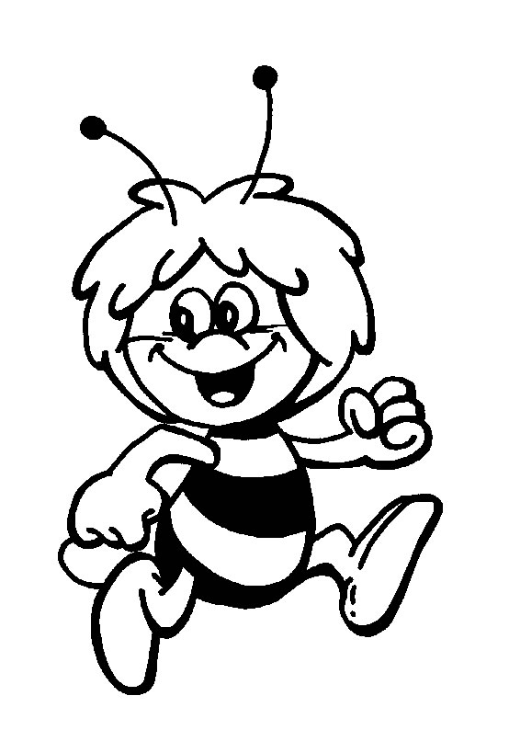 | F
Je prépare ma dictée
- Relie les mots et recopie en cursif
poisson | ■ |  | ■ | sabot | 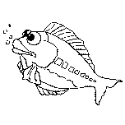  -------------
brosse | ■ |  | ■ | seau | -------------
sept | ■ |  | ■ | poussin | -------------
poussin | ■ |  | ■ | sept | -------------
seau | ■ |  | ■ | brosse | -------------
sabot | ■ |  | ■ | poisson | -------------

- Retrouve les mots en mettant les lettres dans l’ordre et écris-les
t s p e | a e u s | t n e p r e s | o e i l s l | e i n s g
----------- | ----------- | ----------- | ----------- | -----------

- Assemble les syllabes pour former les mots de la dictée
pois | ■ |  | ■ | pent | 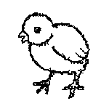  -------------
ser | ■ |  | ■ | son | -------------
pous | ■ |  | ■ | sin | -------------
sa | ■ |  | ■ | se | -------------
bros | ■ |  | ■ | bot | -------------
so | ■ |  | ■ | leil | -------------
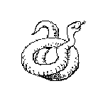
- Coupe le spaghetti et écris les mots que tu as trouvés
brossesoleilserpentseptpoissonpoussinsabot
--------------------------------------------------------------------------------------------------------------------------

